ANEXO FORMATO COMPONENTE FORMATIVO

PROGRAMA DE FORMACIÓN | 73320176 – Criar gallinas ponedoras con alimentación alterna para producir huevos semicriollos.

COMPETENCIA | 270502011 - Realizar labores de manejo que permitan el desarrollo corporal de las aves en las etapas de cría, levante y producción de huevo. | RESULTADOS DE APRENDIZAJE | RA2 Aplicar plan de manejo zootécnico y sanitario en aves para producción de huevo de acuerdo con criterios técnicos y normas de bioseguridad aplicar programa de alimentación y suministro de agua de acuerdo con criterios técnicos establecidos y normatividad vigente. ejecutar programa de iluminación de acuerdo con parámetros, técnicos establecidos y normatividad vigente.

NÚMERO DEL COMPONENTE FORMATIVO | 02
NOMBRE DEL COMPONENTE FORMATIVO | Aplicación del manejo zootécnico, sanitario y nutricional en aves para producción de huevo.
BREVE DESCRIPCIÓN | El curso desarrolla competencias para el manejo de aves destinadas a la producción de huevo, garantizando su adecuado crecimiento en las etapas de cría, levante y producción. Fortalece habilidades en manejo zootécnico y sanitario, bioseguridad, alimentación, suministro de agua e iluminación, con el fin de optimizar el bienestar animal y la eficiencia productiva, conforme a la normatividad vigente.
PALABRAS CLAVE | Avicultura, bioseguridad, alimentación, Iluminación y producción.

ÁREA OCUPACIONAL | Explotación primaria y extractiva.
IDIOMA | Español.

- TABLA DE CONTENIDOS

Introducción
1. Manejo zootécnico en avicultura
1.1. Recolección de huevos
1.2. Manejo de nidos
1.3. Programa de iluminación
1.4. Manejo de alimentación y agua
1.5. Control del peso corporal
1.6. Control productivo del lote
1.7. Despique
2. Manejo de Instalaciones Avícolas
2.1. Galpones para gallinas ponedoras
2.2. Tipos de galpones
3. Equipos e implementos avícolas
3.1. Bebederos
3.2. Comederos
3.3. Relación equipos según tipo de galpón
3.4. Importancia del correcto manejo de equipos
3.5. Equipos e implementos
3.6. Manejo de cortinas y ventilación
3.7. Manejo de camas o yacija
3.8. Control de la viabilidad de las aves
3.9. Normas de seguridad industrial y salud ocupacional en avicultura
Referencias bibliográficas.

- INTRODUCCIÓN

La producción avícola de huevo requiere la aplicación de prácticas técnicas que garanticen el bienestar de las aves, la eficiencia productiva y la calidad del producto final. El manejo zootécnico comprende un conjunto de actividades orientadas al adecuado desarrollo de las aves durante las etapas de cría, levante y producción.

Estas prácticas incluyen la alimentación balanceada, el suministro permanente de agua, la implementación del programa de iluminación, el manejo adecuado de nidales y las condiciones óptimas de alojamiento en el galpón. Su correcta aplicación favorece el crecimiento, la uniformidad del lote y el rendimiento productivo.

Este componente formativo aborda procedimientos técnicos como el control del peso corporal, el monitoreo productivo del lote, la aplicación de programas sanitarios y la implementación de medidas de bioseguridad. Estas acciones permiten prevenir enfermedades, reducir pérdidas y fortalecer sistemas avícolas eficientes, sostenibles y acordes con las buenas prácticas del sector.

- DESARROLLO DE CONTENIDOS

- Manejo zootécnico en avicultura

Bloque de texto destacado
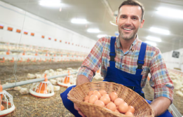 | El manejo zootécnico en avicultura reúne prácticas que garantizan el bienestar de las aves, la calidad del producto y la eficiencia productiva. Incluye actividades como alimentación, manejo de instalaciones, control del lote y recolección de huevos, destacándose el manejo de nidos por su impacto en la productividad y calidad del huevo.

En este capítulo se abordarán la recolección de huevos, el manejo de nidos, la iluminación, la alimentación, el control productivo y el despique.

  - Recolección de huevos
La recolección de huevos es esencial en la producción avícola, ya que asegura su calidad y reduce pérdidas. Debido a su sensibilidad, deben manipularse y almacenarse adecuadamente.

A continuación, se describen los aspectos técnicos de la recolección de huevos.

Pasos - horizontales
Título: Aspectos técnicos de la recolección de huevos
- Importancia | La adecuada recolección de huevos permite disminuir pérdidas por roturas, contaminación o deterioro, además de facilitar un control eficiente de la producción diaria del lote. | 
- Factores externos | - Temperatura.  - Humedad.  - Suciedad.  - Golpes o manipulación inadecuada. | 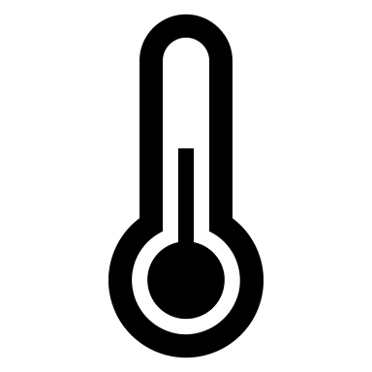
- Objetivos de la recolección | - Mantener la calidad higiénica del huevo.  - Evitar roturas o daños en la cáscara.  - Reducir la postura de huevos en el piso.  - Facilitar el registro de producción diaria.  - Garantizar un almacenamiento adecuado del producto. | 
- Frecuencia | La recolección de huevos debe realizarse al menos tres veces al día, especialmente en horas de mayor postura. En sistemas intensivos puede hacerse hasta cinco veces, para evitar acumulación, reducir roturas y garantizar la calidad del producto. | 
- Procedimiento | - Desinfectar las manos antes de iniciar la recolección.  - Utilizar recipientes limpios y desinfectados.  - Manipular los huevos con cuidado.  - Ubicarlos con la punta hacia abajo.  - Separar los huevos defectuosos.  - Transportarlos oportunamente al almacenamiento.  - Registrar la cantidad recolectada. | 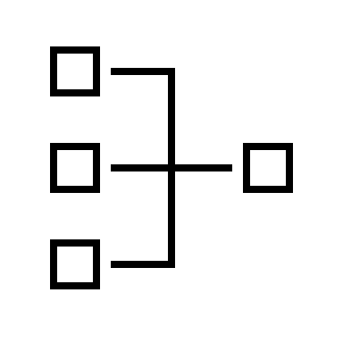
- Clasificación de huevos | - Huevos limpios.  - Huevos sucios.  - Huevos rotos.  - Huevos deformes.  Esta clasificación permite identificar problemas de manejo, nutrición o sanidad dentro del lote. | 
- Condiciones de almacenamiento | - Ambiente fresco y seco.  - Buena ventilación.  - Temperatura controlada.  - Protección contra golpes y contaminación. | 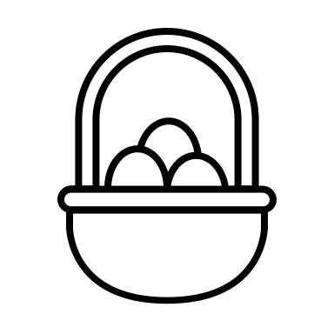

  - Manejo de nidos

Los nidos son espacios dentro del galpón donde las gallinas depositan los huevos en condiciones de comodidad y seguridad, evitando su postura en el piso. Su adecuado manejo permite mantener la calidad del huevo, facilitar la recolección y reducir pérdidas. Deben ser higiénicos, accesibles y contar con suficiente espacio según el número de aves, contribuyendo al bienestar animal y a la eficiencia productiva.

A continuación, se presentan los tipos de nidos utilizados en la producción avícola según el sistema de manejo.

    - Nido artesanal (tradicional)
Seguidamente, se presentan los aspectos técnicos del nido artesanal, incluyendo su concepto, características, medidas recomendadas, ventajas y desventajas en la producción avícola.

Acordeón
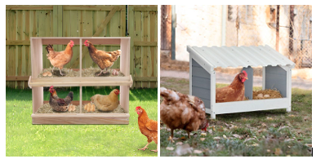
Concepto | Los nidos artesanales son estructuras simples usadas en pequeñas producciones o traspatio, elaboradas con materiales reciclados como madera, cajas o bidones. Contienen cama vegetal como paja o viruta, que brinda comodidad a las gallinas y protege los huevos.
Características | - Construidos con materiales reciclados o económicos.  - Fácil elaboración en la finca.  - Uso de paja, viruta o cascarilla como cama.  - Espacios simples para la postura.
Uso principal | - Granjas familiares.  - Producción campesina.  - Sistemas de traspatio.
Medidas recomendadas | - Individuales: 30 cm. × 30 cm. × 35 cm.; entre 20 cm. y 25 cm.  - Colectivos: 100 cm. × 40 cm. o 50 cm. × 40 cm.  - Altura del suelo: entre 40 cm. y 50 cm. para evitar humedad.
A continuación, se presentan las ventajas y desventajas del nido artesanal:
Tarjetas
 | Ventajas  - Fácil fabricación y bajo costo.  - Uso de materiales reciclados o disponibles.  - Buen aislamiento térmico en algunos materiales.  - Materiales resistentes y duraderos.  - Fáciles de lavar y desinfectar.  - Buena ventilación en materiales naturales como mimbre.
 | Desventajas  - Pueden albergar parásitos (especialmente la madera).  - Pueden albergar parásitos.  - Deterioro por humedad.  - Algunos materiales se calientan en climas cálidos.  - Poco aislamiento térmico.  - Difícil limpieza en mimbre o costales.  - Baja durabilidad en materiales naturales.  - Algunos son pesados.

    - Nido moderno (semitecnificado)
En este apartado se presentan los aspectos técnicos del nido moderno, como, su concepto, características, medidas recomendadas, ventajas y desventajas en la producción avícola.

Acordeón
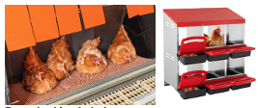
Concepto | El nido moderno se utiliza en granjas semi-tecnificadas y está fabricado con materiales como plástico o metal galvanizado, que facilitan la limpieza. Su diseño con varios compartimientos permite la postura simultánea de varias gallinas.
Características | - Diseño modular con varios espacios.  - Materiales resistentes e higiénicos.  - Fácil acceso para las gallinas.  - Facilitan la recolección de huevos.
Uso principal | - Granjas comerciales medianas.  - Sistemas semi-intensivos de producción.
Medidas recomendadas | - Nidos individuales:  - Ancho: entre 30 cm. y 35 cm.  - Alto: entre 30 cm. y 35 cm.  - Profundidad: 35 cm. y 40 cm.  - Altura del suelo: 40 cm. y 60 cm.  - Cantidad: 1 nidal por cada 4 o 5 gallinas.
A continuación, se presentan las ventajas y desventajas del nido moderno:
Tarjetas
Ventajas |  | - Mejor higiene.  - Mayor durabilidad.  - Reducción de huevos puestos en el piso.
Desventajas | 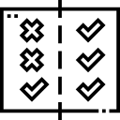 | - Mayor costo que los nidales artesanales.  - Requieren inversión inicial y mantenimiento.  - Dependencia de materiales industriales.  - Menor accesibilidad en pequeñas producciones.  - Pueden requerir mayor espacio y planificación.

    - Nido industrial automatizado

En este apartado se presentan los principales aspectos técnicos del nido industrial automatizado, abarcando su concepto, características, medidas recomendadas, así como sus ventajas y desventajas en la producción avícola.
Acordeón
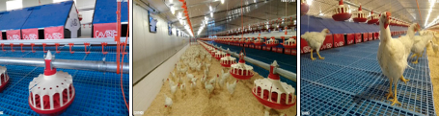
Concepto | El nidal industrial se utiliza en granjas de gran escala y emplea sistemas automatizados con bandas transportadoras para la recolección de huevos. Además, integra tecnologías de alimentación, ventilación e iluminación, lo que reduce el contacto humano y optimiza la producción.
Características | - Recolección automática de huevos.  - Estructuras metálicas o plásticas de alta resistencia.  - Diseño en varios niveles.  - Integración con tecnología avícola.
Uso principal | - Producción industrial de huevo.  - Granjas altamente tecnificadas.
Medidas recomendadas | Las dimensiones varían según el diseño industrial, pero suelen organizarse en módulos de varios niveles, con espacios suficientes por ave, sistemas de recolección integrados y estructuras que optimizan el uso del espacio en producciones intensivas.
Las ventajas y desventajas del nido industrial son:

Tarjetas
Ventajas |  | - Mayor eficiencia productiva.  - Menor manipulación del huevo.  - Reducción de roturas.  - Mejor control sanitario.
Desventajas |  | - Alta inversión inicial.  - Dependencia de tecnología y energía.  - Requiere mantenimiento especializado.  - Menor adaptación a pequeñas producciones.  Posibles fallas técnicas que afectan la recolección.

    - Manejo y mantenimiento de nidos
Se presentan las prácticas de manejo de los nidos, como ubicación, limpieza, revisión y mantenimiento, esenciales para garantizar la higiene, el bienestar de las aves y la calidad del huevo.
Pestañas verticales

Ubicación | Los nidos deben colocarse en áreas del galpón que cumplan con las siguientes condiciones:  - Lugares tranquilos.  - Iluminación tenue.  - Buena ventilación.  - Protección contra humedad y corrientes de aire.  Estas condiciones ayudan a que las gallinas prefieran los nidales para realizar la postura.
Limpieza de los nidos | La limpieza es fundamental para evitar la contaminación de los huevos. Para ello se debe:  - Retirar regularmente el material sucio o húmedo.  - Reemplazar la cama cuando sea necesario.  Eliminar restos de huevos rotos o excremento.
Materiales para elaborar los nidos | - Viruta de madera  - Cascarilla de arroz  - Paja seca  Estos materiales ayudan a mantener los huevos limpios y protegidos contra golpes.
Revisión diaria de los nidos | El encargado de la granja debe revisar diariamente los nidales para:  - Detectar huevos rotos.  - Identificar presencia de suciedad.  - Verificar que el material de cama esté en buen estado.  - Comprobar que no existan aves durmiendo dentro de los nidos.  Las gallinas que duermen en los nidales pueden ensuciarlos con excremento, lo que afecta la higiene del huevo.
Mantenimiento de los nidos | El mantenimiento incluye:  - Reparación de estructuras dañadas.  - Ajuste de puertas o cortinas.  - Reposición del material de cama.  - Desinfección periódica de los nidos.  Estas acciones ayudan a prolongar la vida útil de las instalaciones y mantener condiciones sanitarias adecuadas.
Importancia del buen manejo de los nidos | Un adecuado manejo de los nidos ofrece múltiples beneficios para la producción avícola:  - Disminuye la postura de huevos en el piso.  - Reduce la contaminación de los huevos.  - Facilita la recolección.  - Mejora la calidad del producto final.  - Contribuye al bienestar de las aves.  Por estas razones el manejo adecuado de los nidales es considerado una práctica esencial dentro del manejo zootécnico de las explotaciones avícolas de postura.

  - Programa de iluminación
El programa de iluminación es una estrategia de manejo en la producción avícola que regula las horas de luz a las que están expuestas las aves. Ahora, se conocerá su importancia y factores clave:

Slide
Importancia | En las gallinas ponedoras, la luz estimula el sistema hormonal responsable de la maduración sexual y la postura de huevos; por ello, un manejo adecuado del programa de iluminación optimiza la producción y mejora el rendimiento del sistema avícola. | 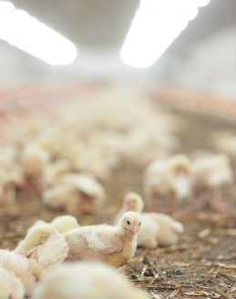
Factores clave | - Edad de las aves.  - Tipo de producción (carne o huevo).  - Intensidad de la luz.  - Duración del fotoperiodo (horas de luz).  - Objetivo productivo de la explotación. | 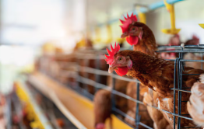

    - Ejecución del programa de iluminación según objetivo de producción

La ejecución del programa de iluminación depende del objetivo productivo del sistema avícola, ya sea para la producción de huevos o carne. Estos aspectos, junto con sus beneficios, se detallan a continuación.

Carrusel de tarjetas
Objetivo productivo | - Gallinas ponedoras: la iluminación estimula la postura al aumentar las horas de luz.  - Pollos de engorde: favorece el consumo de alimento y el crecimiento, alternando luz y oscuridad para el descanso. | 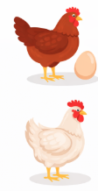
Aspectos | - Incrementar las horas de luz de manera gradual.  - Mantener horarios de iluminación constantes.  - Evitar cambios bruscos que puedan causar estrés en las aves.  - Garantizar una distribución uniforme de la luz dentro del galpón. | 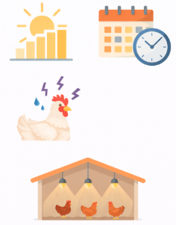
Beneficios | - Mejora la producción de huevos.  - Optimiza el crecimiento de las aves.  - Reduce problemas de comportamiento.  - Mantiene el bienestar animal. | 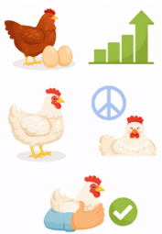

    - Aplicación del programa de iluminación en la explotación avícola
La aplicación del programa de iluminación en la explotación avícola se realiza mediante el uso de sistemas de iluminación artificial instalados dentro del galpón, que complementan o reemplazan la luz natural.

Acto seguido, se detallará la importancia, los equipos utilizados, las recomendaciones, y las horas de luz sugeridas.

Slide
Aspectos generales | Importancia  La correcta iluminación mejora la productividad, optimiza el consumo y favorece el bienestar de las aves, aumentando la eficiencia del sistema avícola.  Equipos  - Bombillos LED o fluorescentes, temporizadores automáticos y controladores de intensidad.  Horas de luz  - De 0 a 7 días: entre 22 h. y 23 h.  - De 2 a 6 semanas: entre 18 h. y 20 h.  - De 7 a 12 semanas: 16 h.  - De 13 a 17 semanas: entre 12 y 14 h.  - De 18 semanas en adelante: entre 15 h. y 16 h. | 
Recomendaciones | - Distribuir lámparas uniformemente.  - Mantener equipos limpios y en buen estado.  - Ajustar el programa según la edad.  - Realizar revisiones eléctricas periódicas.  - Incrementar la luz gradualmente.  - Mantener horarios constantes.  - Evitar cambios bruscos que generen estrés. | 

  - Manejo de alimentación y agua
Como punto de partida, se abordarán las generalidades del manejo de la alimentación y el agua, para luego estudiarlas de manera detallada.
Tarjetas con números
 | Importancia | El manejo de la alimentación y el agua es fundamental en la producción avícola, ya que influye en la salud, el crecimiento y la productividad de las aves, aportando nutrientes y favoreciendo procesos vitales.
 | Actividades para el manejo del alimento y agua | - Recepción del alimento según parámetros técnicos.  - Almacenamiento adecuado del alimento.  - Suministro de alimento de acuerdo con el programa nutricional.  - Suministro permanente de agua limpia y fresca.

    - Manejo integral de alimentación de gallinas ponedoras
Bloque de texto destacado
El Manejo integral de alimentación de gallinas ponedoras busca garantizar una nutrición equilibrada en las gallinas ponedoras, reducir el desperdicio de alimento y optimizar la conversión alimenticia para mejorar la productividad y el bienestar de las aves. | 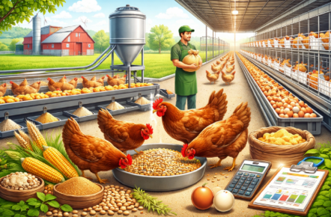
En este contexto, se abordarán los aspectos generales, como la recepción, el almacenamiento, las recomendaciones, el uso de canecas plásticas, el suministro de alimento, la rutina y el manejo diario.
Acordeón con viñeta en la izquierda
Recepción de alimento según parámetros técnicos | - Estado del empaque o sacos.  - Fecha de elaboración o vencimiento.  - Olor y color del alimento.  - Ausencia de humedad o moho.  - Tipo de alimento según la etapa productiva (inicio, crecimiento o postura).  También es importante registrar la cantidad recibida y verificar que coincida con la orden de compra o remisión del proveedor.
¿Cómo debe realizarse? | El alimento debe almacenarse en condiciones que eviten contaminación, deterioro y pérdida de nutrientes. Se recomienda usar bodegas limpias, secas y ventiladas, protegidas de la humedad, la luz directa y plagas, garantizando así su calidad y la salud de las aves.
Recomendaciones de almacenamiento | - Colocar los sacos sobre estibas o tarimas evitando el contacto directo con el piso.  - Mantener una distancia entre los sacos y las paredes para facilitar la ventilación.  - Aplicar el sistema PEPS (primero en entrar, primero en salir).  - Mantener la bodega limpia y organizada.  - Implementar control de plagas y roedores.  - No permitir el ingreso de aves silvestres.
Uso de canecas plásticas | En granjas pequeñas se pueden usar canecas plásticas con tapa para almacenar raciones diarias. Deben mantenerse alejadas de químicos o insumos agropecuarios y etiquetadas con el tipo de alimento y la fecha de apertura.
Protocolos generales | - Capacitar al personal en manipulación higiénica del alimento.  - Registrar entradas, salidas y consumo del concentrado.  - Realizar limpieza periódica de la bodega.
Suministro de alimento según programa de alimentación | El suministro de alimento debe seguir un programa que defina cantidad y tipo según la edad y etapa productiva de las aves. Se emplean alimentos iniciadores, de crecimiento y de postura. El suministro puede realizarse mediante comederos manuales o sistemas automáticos, de acuerdo con el nivel tecnológico de la granja.
¿Qué es rutina de alimentación? | La rutina de alimentación es fundamental para mantener la producción de huevos y la salud de las aves. Las gallinas son animales de hábito, por lo que los horarios deben cumplirse con puntualidad.
Frecuencia de alimentación: | - Sistemas mecanizados  - El alimento se suministra mediante cadenas, tolvas o dispensadores automáticos.  - Permite distribuir la dieta en diferentes horas sin manipulación manual.  - Se recomienda programar 2 raciones:  - 70 % en la mañana  - 30 % en la tarde.  - Sistemas manuales  - El alimento se suministra entre 2 y 3 veces al día.  - Debe distribuirse uniformemente en todos los comederos.
Acciones de manejo diario en la rutina de alimentación | - Revisar la disponibilidad de alimento en comederos o tolvas al iniciar la jornada.  - Ajustar la altura de los comederos al nivel del dorso del ave.  - Llenar máximo 2/3 de la tolva para evitar desperdicio.  - Retirar alimento húmedo o contaminado.  - Distribuir el concentrado según la etapa productiva.  - Suministrar carbonato de calcio (CaCO₃) en la tarde según la etapa de producción.
Importancia de los horarios | La puntualidad en la alimentación es clave porque las gallinas son animales de hábito estricto. Cambios bruscos o retrasos en la entrega del alimento pueden generar estrés, disminuir el consumo y reducir la producción de huevos.

      - Consumo promedio de alimento y objetivos nutricionales

La alimentación de las gallinas ponedoras varía según su edad y etapa productiva. La siguiente tabla muestra el consumo promedio y los objetivos nutricionales en cada fase para optimizar su desarrollo y producción.
Tabla 1. Consumo promedio de alimento objetivos nutricionales en gallinas ponedoras según etapa productiva.
Etapa | Edad de las aves | Consumo promedio de alimento (g/ave/día) | Objetivo nutricional
Iniciación | 0 – 2 semanas | 15 – 25 | Adaptación al alimento, desarrollo inicial y fortalecimiento del sistema digestivo.
Iniciación | 3 – 6 semanas | 30 – 50 | Crecimiento rápido y desarrollo del esqueleto.
Recría temprana | 7 – 12 semanas | 55 – 75 | Desarrollo muscular y resistencia ósea.
Recría tardía | 13 – 18 semanas | 80 – 95 | Preparación del sistema reproductor.
Pre-postura | 19 – 20 semanas | 90 – 100 | Adaptación gradual a la dieta de postura.
Postura temprana | 21 – 40 semanas | 105 – 115 | Alcanzar la máxima producción de huevos.
Postura media | 41 – 60 semanas | 110 – 120 | Mantener persistencia y estabilidad en la postura.
Postura tardía | 61 – 80 semanas o más | 115 – 125 | Mantener calidad de la cáscara y producción.

      - Suplementación de calcio
El calcio es clave en la formación de la cáscara y la salud ósea de las gallinas ponedoras, por lo que su suplementación debe ajustarse según la etapa productiva para asegurar una adecuada nutrición y producción. La suplementación que debe tener el animal según su etapa es:
Pasos verticales
 | Recría temprana | Durante las primeras 1 a 6 semanas, las gallinas requieren una dieta con 1.0% de calcio, sin suplementación de CaCO₃, ya que en esta etapa se prioriza el desarrollo inicial y se evita el exceso de minerales que afecten su crecimiento.
 | Recría tardía | En la etapa de recría tardía (7 a 12 semanas), las gallinas requieren una dieta con 1.0 a 1.2% de calcio, sin suplementación de CaCO₃, para favorecer su desarrollo sin generar excesos minerales.
 | Pre - postura | Durante la etapa de pre-postura (13 a 18 semanas), se incrementa el calcio en la dieta a 2.0–2.5% y se recomienda introducir gradualmente calcio grueso, preparando a las aves para la formación de la cáscara y el inicio de la producción.
 | Inicio postura | Durante el inicio de la postura (19 a 30 semanas), las aves requieren entre 3.5% y 4.0% de calcio en la dieta, con suplementación de 3 a 4 g de CaCO₃ por ave al día en la tarde, favoreciendo la formación de la cáscara.
 | Postura persistente | Durante la postura persistente (31 a 60 semanas), las aves requieren entre 3.8% y 4.2% de calcio en la dieta, con una suplementación de 3 a 4.5 g de CaCO₃ por ave al día para mantener la producción y la calidad de la cáscara.
 | Postura tardía | Durante la postura tardía (61 a 80 semanas o más), las aves requieren entre 4.0% y 4.5% de calcio en la dieta, con una suplementación de 4 a 5 g de CaCO₃ por ave al día para mantener la calidad de la cáscara.
A continuación, se conocerán los puntos clave del manejo del calcio para suplementación:

Carrusel de tarjetas
 | - El calcio fino se absorbe rápidamente, mientras que el calcio grueso se libera lentamente durante la noche.
 | - La suplementación con calcio grueso se realiza en la tarde porque la formación de la cáscara ocurre durante la noche.
 | - No suministrar exceso de calcio durante la recría, ya que puede afectar el desarrollo renal.
 | - Mantener una adecuada relación calcio-fósforo para una absorción eficiente.

    - Suministro de agua a las aves

Para profundizar en este aspecto, se explicarán su concepto, los tipos de sistemas y el consumo de agua según la edad de las aves.
Acordeón con viñeta a la derecha
Concepto | El agua es el nutriente más importante en la producción avícola, ya que las aves consumen aproximadamente el doble de agua que de alimento. Una deficiencia en su suministro puede afectar rápidamente su salud y productividad. Por ello, deben disponer de acceso permanente a agua limpia, fresca y de buena calidad.
Sistemas de suministro de agua más utilizados | - Bebederos manuales.  - Bebederos automáticos.  - Bebederos tipo nipple o tetina.
Consumo de agua por ave | - Pollitos (1–2 sem.): consumen entre 30 y 50 ml de agua por ave al día.  - De 3 a 6 sem.: consumen entre 60 y 120 ml por ave al día.  - De 7 a 12 sem.: consumen entre 150 y 200 ml por ave al día.  - De 13 a 18 sem.: consumen entre 200 y 250 ml por ave al día.  - Gallinas en postura: consumen entre 250 y 300 ml por ave al día.

    - Diagrama del sistema completo de alimentación avícola
En relación con el diagrama del sistema integral de alimentación avícola, se invita a explorar el siguiente video, en el cual se explican sus componentes y beneficios.

Video 1: Diagrama del sistema completo de alimentación avícola.

    - Líneas automáticas de bebederos tipo nipple
Haciendo énfasis en las líneas automáticas de bebederos tipo nipple, en esta sección se expone su concepto y ventajas del sistema:
Slider de imágenes
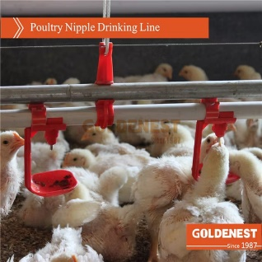 | Concepto  Los bebederos tipo nipple suministran agua limpia mediante válvulas que se activan con el pico.  Ventajas del sistema  - Mantiene el agua limpia.  - Reduce el desperdicio de agua.  - Disminuye la humedad de la cama.  - Permite acceso uniforme al agua.

    - Normas de bioseguridad en alimentación y agua
La bioseguridad es un conjunto de medidas preventivas destinadas a evitar la introducción y propagación de enfermedades dentro de la explotación avícola. Estas son:
Rutas – pasos verticales
 | Control sanitario del alimento | - Utilizar alimento proveniente de proveedores certificados.  - Evitar alimento húmedo o contaminado.  - Mantener los sacos cerrados y protegidos de plagas.
 | Limpieza de equipos de alimentación | - Lavar periódicamente los comederos.  - Eliminar residuos de alimento viejo.  - Revisar el funcionamiento de los sistemas automáticos.
 | Calidad del agua | - Utilizar agua potable o tratada.  - Desinfectar periódicamente las líneas de agua.  - Revisar que no existan fugas o contaminación.
 | Control de plagas | - Evitar presencia de roedores o insectos en la bodega de alimento.  - Mantener áreas de almacenamiento limpias y organizadas.
 | Manejo del personal | - Limitar el acceso al área de alimentación.  - Utilizar ropa y botas exclusivas para la granja.  - Desinfectar equipos y herramientas antes de ingresar al galpón.
La aplicación de estas medidas ayuda a prevenir enfermedades, mejorar la productividad y garantizar la seguridad alimentaria en la producción avícola.
    - Alimentación alternativa

Al enfatizar en la alimentación alternativa, es fundamental comprender sus bases conceptuales, las tipologías existentes y sus diversas fuentes, las cuales se detallan a continuación.
Slide de navegación simple
Fundamentos | Dentro de los sistemas de pastoreo o semi-intensivos, es posible fortalecer la alimentación avícola permitiendo el acceso diario a forrajes, lo que mejora significativamente la variedad nutricional.  Este enfoque alternativo consiste en reemplazar parte del alimento comercial por recursos propios de la finca. De este modo, se logra una disminución en los costos de producción y un aprovechamiento integral de los nutrientes naturales disponibles. | 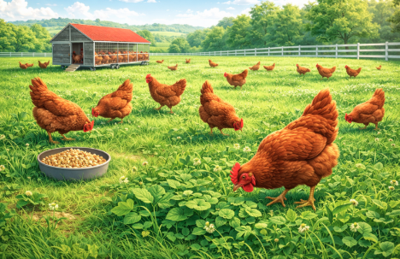
Sistemas de producción donde se aplica | Se aplica en sistemas de producción campesinos, semi-intensivos o de traspatio, donde las gallinas complementan el concentrado comercial con diversas fuentes naturales de alimento. | 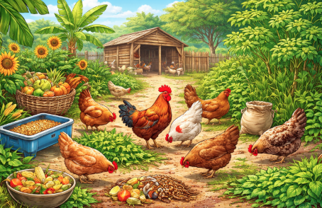
Fuentes de alimentación alternativa | - Forrajes verdes: Aportan vitaminas, minerales y fibra, mejorando la dieta de las aves.  - Residuos agrícolas: Subproductos de la finca que sirven como complemento alimenticio.  - Proteínas alternativas: Fuentes naturales disponibles en el entorno que aportan proteína.  - Banco de proteínas: Áreas con plantas ricas en proteína usadas como suplemento, reduciendo la dependencia de alimentos comerciales. | 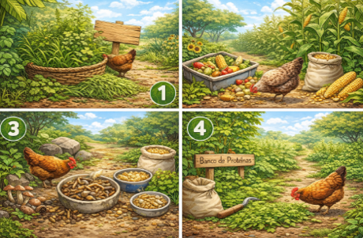
En el siguiente video se presentan de forma detallada cada una de las fuentes, con ejemplos que destacan su importancia.
Video 2: Fuentes detalladas de alimentación alternativa.

 | Fuentes detalladas de alimentación alternativa  Como complemento del tema “Fuentes detalladas de alimentación alternativa”, se invita a consultar el documento anexo, en el cual se abordan de manera detallada las principales fuentes, junto con sus descripciones conceptuales, composiciones nutricionales y ejemplos.

  - Control del peso corporal
Continuando con el análisis del manejo zootécnico en avicultura, se aborda el control del peso corporal. En este apartado se presentan su concepto, importancia, métodos de medición, equipos utilizados y principales recomendaciones.
Slide de imagenes
¿Qué es? | - Es el seguimiento periódico del peso de las aves.  - Permite verificar que estén en rangos adecuados según su edad. | 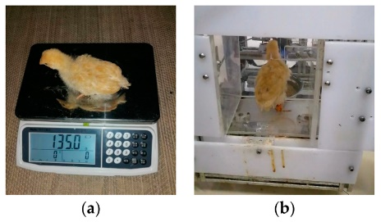
Importancia | - Garantiza un buen desarrollo y salud.  - Mejora la producción de huevos.  - Evita problemas nutricionales o reproductivos.  - Permiten analizar información del lote.  - Mejoran la precisión en el control del crecimiento.  - Apoyan la toma de decisiones en la producción avícola. | 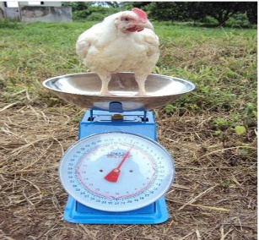
¿Cómo se realiza? | - Se pesan aves de forma regular (semanal o quincenal).  - Se comparan los resultados con tablas de referencia.  - Se ajusta la alimentación si es necesario. | 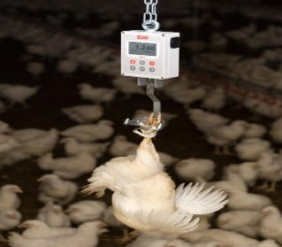
Equipos utilizados | - Balanzas digitales: el ave se coloca sobre una bandeja o plataforma.  - Balanzas colgantes: el ave es sostenida mediante un arnés.  - Registros o formatos de control: documentos donde se escriben los pesos tomados en las aves. | 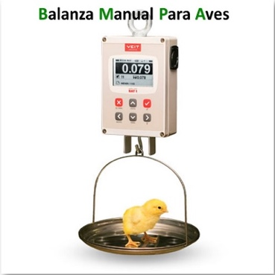
Recomendaciones | - Pesar siempre a la misma hora.  - Seleccionar aves representativas del lote.  - Mantener registros actualizados. | 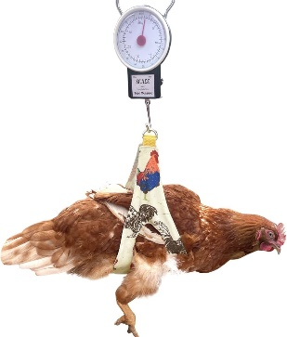

  - Control productivo del lote
A continuación, se aborda el control productivo del lote, en el cual se presentan su concepto, principales indicadores, importancia y la determinación del peso corporal de las aves.
Slide
Fundamentación | ¿Qué es?  El control productivo del lote es el conjunto de registros y evaluaciones que permiten medir el desempeño de las aves durante el ciclo productivo.  Importancia  - Facilita la toma de decisiones de manejo.  - Mejora la eficiencia productiva.  - Aumenta la rentabilidad de la explotación. | 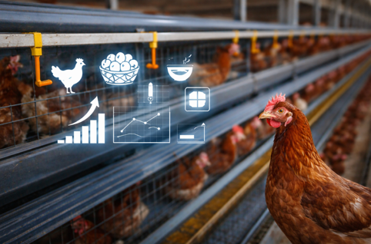
Indicadores | Este control permite analizar indicadores importantes como:  - Número de aves vivas.  - Producción de huevos.  - Consumo de alimento.  - Mortalidad.  - Conversión alimenticia.  - Peso corporal del lote. | 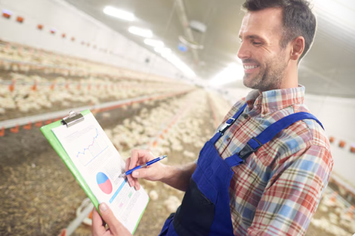
Determinación del peso corporal en aves del lote | El control del peso corporal permite evaluar crecimiento y uniformidad del lote. Se pesa el 5–10 % de las aves y se compara con el estándar genético. Es clave para detectar fallas nutricionales, prevenir retrasos en la postura y mejorar la productividad. | 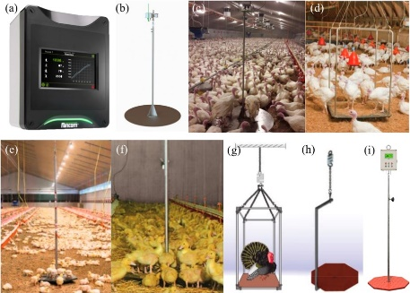
Control de viabilidad de las aves | - La viabilidad es el porcentaje de aves vivas en un periodo.  - Permite evaluar la salud y el manejo del lote.  - Se calcula: (aves vivas / iniciales) × 100.  - Una viabilidad alta indica buen manejo.  - Registrar diariamente la mortalidad y sus causas. | 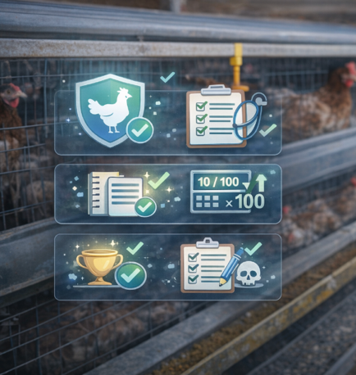

  - Despique
A continuación, se aborda el despique como una práctica de manejo en la producción avícola, orientada a reducir el picoteo y el canibalismo entre aves. En este apartado se presentan su concepto, tipos y métodos de aplicación, destacando su importancia para el bienestar y la productividad del lote.
Slide de navegación con títulos
 | Concepto | El despique es un procedimiento que consiste en cortar o cauterizar la punta del pico para reducir daños por picoteo entre aves. Debe realizarse por personal capacitado y se aplica en ponedoras, pollonas de reemplazo y reproductoras. | 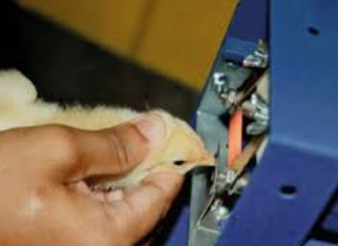
 | Tipos de despique | Despique temprano (7–10 días)  - Menor estrés.  - Cicatrización rápida.  - Mejor adaptación.  Despique tardío (6–12 semanas)  - Se aplica ante problemas de picoteo.  - Requiere mayor cuidado. | 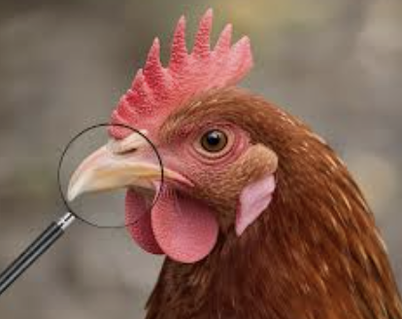
 | Métodos de despique | Cuchilla caliente  - Corta y cauteriza el pico.  - Rápido y reduce sangrado.  Infrarrojo  - Método moderno aplicado en incubadoras.  - La punta del pico cae naturalmente.  - Menor dolor y estrés.  - Mayor precisión. | 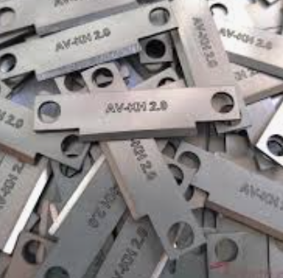

- Manejo de Instalaciones Avícolas
El manejo de instalaciones avícolas es el conjunto de prácticas y acciones orientadas a diseñar, adecuar, mantener y operar las infraestructuras donde se alojan las aves, garantizando condiciones óptimas de ambiente, higiene, ventilación, iluminación y espacio para su bienestar, salud y productividad.
En este capítulo se estudiarán los galpones para gallinas ponedoras, desde su ubicación adecuada hasta el manejo de excretas y la sostenibilidad, incluyendo los diferentes tipos de galpones.

  - Galpones para gallinas ponedoras
En este apartado se describen las características esenciales de los galpones para gallinas ponedoras, orientadas a su adecuado manejo.

Acordeón con numeral / pasos
- Ubicación | - Terreno seco, firme, bien drenado y elevado.  - Orientación este-oeste para reducir radiación solar.  - Accesibilidad para entrada de insumos y salida de productos sin contaminar áreas limpias.  - Mantener distancias de bioseguridad.  - Usar barreras naturales para controlar viento y proteger el galpón.
- Diseño estructural | - Dimensiones según número de aves y sistema.  - Altura de 3 a 4,5 m para ventilación.  - Techos con pendiente para drenaje.  - Materiales resistentes y aislantes.  - Laterales con malla y cortinas regulables.  - Pisos en cemento o con cama.
- Ventilación e iluminación | - Ventilación natural cruzada en climas cálidos.  - Ventilación mecánica en sistemas intensivos o fríos.  - Iluminación natural con materiales traslúcidos.  - Iluminación artificial controlada (14–16 h).  - Control de gases para evitar amoníaco y CO₂.
- Bioseguridad | - Cercado perimetral y control de ingreso único.  - Uso de pediluvios y rodaluvios.  - Separación de áreas limpias y sucias.  - Control de plagas.  - Superficies lavables y desinfectables.  - Acceso restringido con ropa y calzado exclusivo.
- Agua y alimentación | - Agua potable continua, limpia y clorada.  - Bebederos automáticos ajustados a las aves.  - Comederos distribuidos uniformemente.  - Almacenamiento en bodegas protegidas.  - Automatización con tolvas y sistemas que reducen desperdicio.
- Bienestar animal | - Densidad: jaulas 450–550 cm²/ave; piso profundo 7–9 aves/m².  - Temperatura 18–24 °C y humedad 60–70 %.  - Cortinas para regular ambiente.  - Acceso sin competencia a agua y alimento.  - Bajo ruido para reducir estrés.
- Manejo de excretas y sostenibilidad | - Fosas o canales para recolectar gallinaza.  - Secado o volteo para reducir humedad y olores.  - Aprovechamiento como abono orgánico.  - Tratamiento de aguas residuales.  - Uso de energías alternativas para reducir costos e impacto ambiental.

  - Tipos de galpones
En este apartado se describen las características esenciales de los galpones para gallinas ponedoras, orientadas a su adecuado manejo.

Slide
- Galpones tradicionales rurales (convencionales) | Son galpones comunes en producciones campesinas, construidos con materiales sencillos como guadua o madera. Son económicos y adaptables, pero con menor control ambiental y mayor riesgo sanitario. La densidad varía según clima: 6–7 aves/m² (cálido), 7–9 (templado) y 9–10 (frío). | 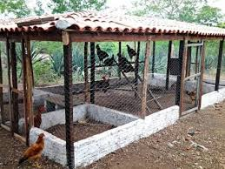
- Galpones cerrados con control ambiental | Se emplea estructura metálica o madera tratada, paredes aislantes, piso en cemento, ventilación forzada e iluminación LED. La densidad recomendada es de 8 aves/m² en clima cálido y de 9 a 10 en climas templados y fríos. Este sistema permite mejor control ambiental y mayor productividad, aunque requiere una alta inversión inicial. | 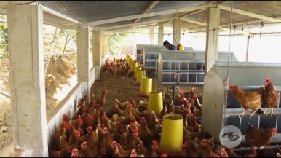
3. Galpones automáticos | Se utilizan jaulas en batería de acero galvanizado o con pisos plásticos, junto con bandas transportadoras para huevos y excretas y sistemas automáticos de agua, alimento e iluminación. La densidad es de 450 a 550 cm² por ave (15–18 aves/m²) en jaulas y de 9 a 12 aves/m² en aviarios. |  | 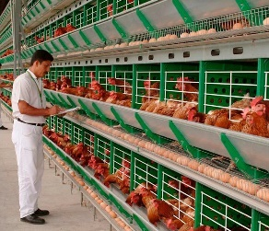
4. Modelo de galpón de gallinas en pastoreo |  | El sistema cuenta con un galpón refugio de estructura liviana en guadua o madera, con techo en zinc o teja plástica y laterales en malla, piso en cemento o tierra con cama profunda, y área de pastoreo de 1 a 2 m² por ave, además de cercas y equipos móviles. Favorece el bienestar animal y la producción diferenciada, aunque presenta mayor exposición a riesgos. La densidad es de 4–5 aves/m² en el galpón y 1–2 m² por ave en pastoreo. |  | 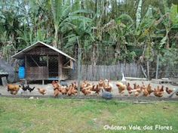}
Desde este espacio, se presenta un resumen comparativo de los principales tipos de galpones para gallinas ponedoras, considerando sus materiales, tipo de piso, sistemas de ventilación y densidad recomendada según el clima, con el fin de facilitar la selección del sistema más adecuado.

Tabla 2. Resumen comparativo

Tipo de galpón | Materiales principales | Piso | Ventilación | Densidad recomendada (según clima/altitud)
Tradicional en guadua y zinc | Guadua, zinc, malla gallinero | Tierra o cemento | Natural con cortinas | Caliente: 6–7 aves/m²; Templado: 7–9 aves/m²; Frío: 9–10 aves/m²
Cerrado controlado | Estructura metálica, bloque, teja aislante | Cemento | Mecánica (extractores, túnel de viento) | Caliente: 8 aves/m²; Frío/templado: 9–10 aves/m²
Automático / aviario | Metálica, jaulas galvanizadas, piso plástico | Cemento con bandas | Mecánica y computarizada | Jaulas: 450–550 cm²/ave; Aviarios: 9–12 aves/m²
Pastoreo (free range) | Guadua, zinc, malla gallinero, cercas | Tierra con cama profunda | Natural | Galpón: 4–5 aves/m²; Pastoreo: 1–2 m²/ave al aire libre

- Equipos e implementos avícolas
Los equipos e implementos avícolas son el conjunto de herramientas, dispositivos y sistemas utilizados en la producción avícola para facilitar el manejo, alimentación, suministro de agua, control ambiental y cuidado de las aves, con el fin de optimizar su bienestar, productividad y eficiencia en la explotación.
En este capítulo se abordarán los principales equipos e implementos avícolas, su importancia, características y recomendaciones de uso, así como los errores comunes, indicadores de control, la viabilidad de las aves y las normas de seguridad industrial y salud ocupacional.

  - Bebederos
En las líneas que siguen, se describe los bebederos de agua, con sus respectivos tipos, características, ventajas, desventajas y recomendaciones para su adecuado uso.
Pestañas horizontales - sencillas
Concepto | El agua es esencial en aves de postura, representa 60–70% de su peso y es clave para digestión, termorregulación y producción. Su consumo es de 200–300 ml diarios. Su deficiencia o mala calidad reduce la postura, genera estrés, enfermedades y afecta la productividad, por lo que debe garantizarse suministro continuo. | 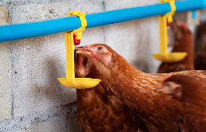.
Calidad del agua | El control de calidad del agua debe ser rutinario, siguiendo protocolos de muestreo e interpretación para asegurar su aptitud. La cloración garantiza potabilidad, especialmente en lluvias. Se recomienda evaluar el agua al menos una vez al año. | 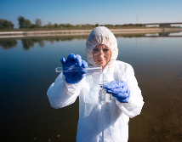

3.1.1. Tipos principales de bebederos
Los principales tipos de bebederos son:
Slide
Bebederos de campana | Usados en galpones tradicionales. Funcionan por gravedad y se ubican suspendidos a la altura del dorso del ave.  - Ventaja: económicos, sencillos de instalar.  - Desventaja: el agua se contamina fácilmente. | 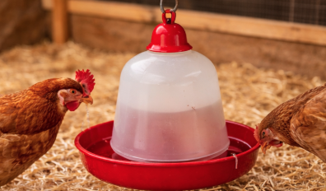
Bebederos de niple (pico o tetina) | Comunes en galpones cerrados o automáticos. El agua se dispensa gota a gota cuando el ave presiona la válvula.  - Ventaja: agua más limpia, menos desperdicio, reducción de humedad en la cama.  - Desventaja: requieren presión constante (10–20 psi) y filtración adecuada para evitar obstrucciones. | 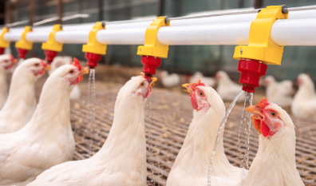
Bebederos de gotero o copa | Variante del sistema de nipple. El agua cae en una copa y observación del consumo. Usados en aviarios y sistemas tecnificados. | 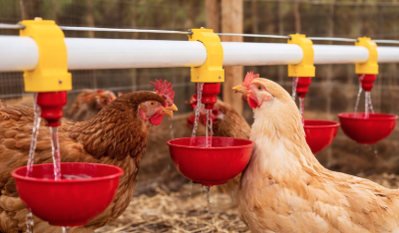
Bebederos rústicos | Para pequeñas producciones rurales o sistemas de pastoreo.  - Ventaja: bajo costo y fácil implementación.  - Desventaja: riesgo de contaminación y mayor necesidad de limpieza. | 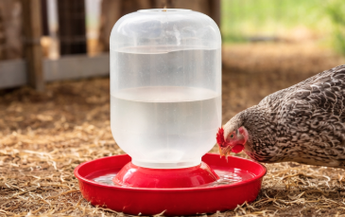
3.1.2. Recomendación técnica
- Tipo campana: 1 por cada 100 gallinas.

- Tipo tetina: 1 por cada 12 gallinas.

- Tipo canoa: 1,27 cm por ave.

- Tipo Volteo: 1 por cada 25 aves.

- Tipo artesanales: Depende del modelo a utilizar.

  - Comederos

El alimento representa cerca del 70% de los costos en gallinas ponedoras, por lo que el adecuado diseño y manejo de los comederos es fundamental. Cada ave consume entre 100 y 120 g diarios, y un manejo ineficiente puede generar pérdidas superiores al 10%, afectando la rentabilidad; por ello, es importante conocer los diferentes tipos de comederos. Estos son:

Slide
Comederos de tolva manuales | Muy usados en sistemas tradicionales. Funcionan por gravedad, garantizando alimento disponible en todo momento.  - Ventaja: económicos, fáciles de llenar.  - Desventaja: alto desperdicio si no se regulan bien. | 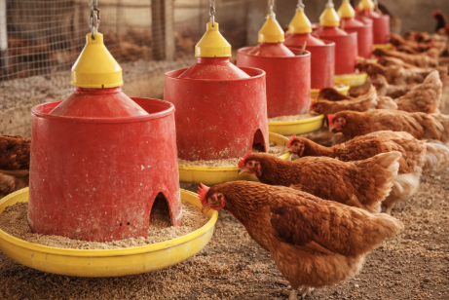
Comederos de canal o lineales | Son bandejas alargadas, de plástico, metal o madera, distribuidas en el galpón.  - Ventaja: permiten un control más preciso del suministro.  - Desventaja: requieren ajuste de altura y limpieza diaria para evitar acumulación de residuos. | 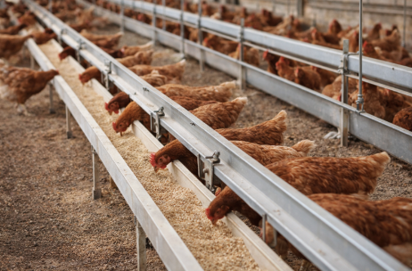
Comederos automáticos (cadena o sinfín) | Comunes en galpones modernos y tecnificados. Distribuyen el alimento homogéneamente en todo el galpón.  - Ventaja: reducen mano de obra, pérdidas y aseguran acceso equitativo.  - Desventaja: mayor inversión inicial y mantenimiento técnico. | 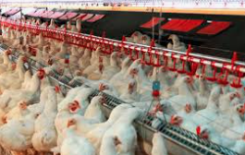
Comederos circulares | Comunes en galpones modernos y tecnificados. Distribuyen el alimento homogéneamente en todo el galpón.  - Ventaja: reducen mano de obra, pérdidas y aseguran acceso equitativo.  - Desventaja: mayor inversión inicial y mantenimiento técnico. | 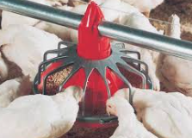
Comederos rústicos (PVC, guadua o madera) | Propios de sistemas rurales o de pastoreo.  - Ventaja: Bajo costo, fácil construcción.  - Desventaja: Difícil control de pérdidas de alimento y contaminación. | 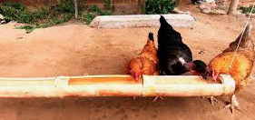

Como recomendación técnica, se deben proporcionar entre 8 y 10 cm lineales de comedero por ave en sistemas abiertos; mientras que, en galpones cerrados, se sugiere una densidad de 40 a 50 aves por metro lineal de canal, con el fin de garantizar un acceso adecuado al alimento y evitar competencia.

  - Relación equipos según tipo de galpón

La siguiente tabla presenta los bebederos y comederos recomendados según el tipo de galpón, facilitando la selección de equipos y mejorando la eficiencia productiva.

Tipo de galpón | Bebederos recomendados | Comederos recomendados
Tradicional (abierto, con cortinas, piso en tierra/cemento) | Campana, rústicos (baldes, tinas) | Tolvas manuales, canales de madera/metal
Cerrado (control ambiental) | Nipples, goteros/copa | Canales con distribución manual o semiautomática
Automático / aviarios (jaulas, control computarizado) | Nipples con reguladores de presión | Automáticos (cadena o sinfín)
Pastoreo o alternativos | Campana o rústicos | Rústicos de PVC, guadua, tolvas simples

  - Importancia del correcto manejo de equipos
El correcto manejo de los equipos en avicultura es fundamental para garantizar el bienestar de las aves, optimizar el consumo de agua y alimento, y mejorar la eficiencia productiva del sistema; a continuación, se detalla su importancia.

Rutas – pasos verticales
 | Agua | Debe estar siempre fresca, limpia y en cantidad suficiente. Cortes de agua reducen la postura en pocas horas.
 | Alimento | Evitar acumulación para prevenir fermentación y hongos.
 | Limpieza | Equipos deben lavarse regularmente para eliminar biofilm, bacterias y restos de alimento.
 | Altura de instalación | Ajustada al dorso del ave, según la edad, para evitar contaminación.
 | Uniformidad de acceso | En equipos automáticos, calibrar para que todas las aves reciban la misma cantidad.

La selección de equipos depende del tipo de galpón: manuales en sistemas abiertos y automáticos en tecnificados; en pastoreo, se requiere mayor control sanitario.

  - Equipos e implementos
Los equipos e implementos en avicultura son esenciales para garantizar el adecuado manejo de las aves, optimizar los procesos productivos y asegurar condiciones de bienestar y sanidad. Su correcta selección y uso influyen directamente en la eficiencia y rentabilidad del sistema; en este punto se explicarán los más utilizados.
Pestañas verticales
1. Balanzas para aves y productos avícolas | Las balanzas en avicultura se usan para controlar el peso y crecimiento de las aves. Permiten mantener la uniformidad, ajustar la alimentación y detectar problemas. Se recomienda pesar semanalmente una muestra y comparar con estándares. Pueden ser manuales, digitales o automáticas. | .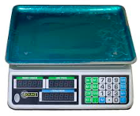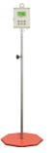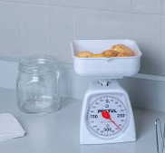
2. Clasificadoras de huevos | Las clasificadoras de huevos pueden ser manuales, semiautomáticas o automáticas. Permiten separar por peso y calidad; las más avanzadas incluyen limpieza y sellado. La clasificación debe ser diaria, evitando golpes y almacenando en condiciones limpias, frescas y ventiladas. | 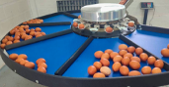
3. Perchas | Las perchas deben introducirse desde los 10 días para favorecer el desarrollo, el comportamiento natural y el descanso, evitando malas posturas. Deben ubicarse adecuadamente, con espacio suficiente y materiales resistentes. Su manejo incluye no sobrecargar, limpiar y desinfectar, y usar material amortiguador para prevenir daños. | 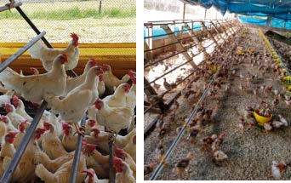
4. Cubetas | Las cubetas son bandejas para almacenar, transportar y proteger huevos, facilitando su manejo. Pueden ser de cartón, plástico, poliestireno o uso industrial, variando en resistencia y capacidad según su función. | 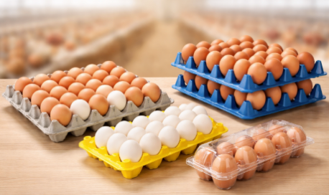
5. Pediluvios | El pediluvio es una herramienta económica de bioseguridad que evita la entrada de patógenos, protege la salud de las aves y reduce la contaminación. Puede ser básico, con tapete o doble. Debe ubicarse en accesos, mantener solución activa, renovarse periódicamente y usarse correctamente por el personal. | 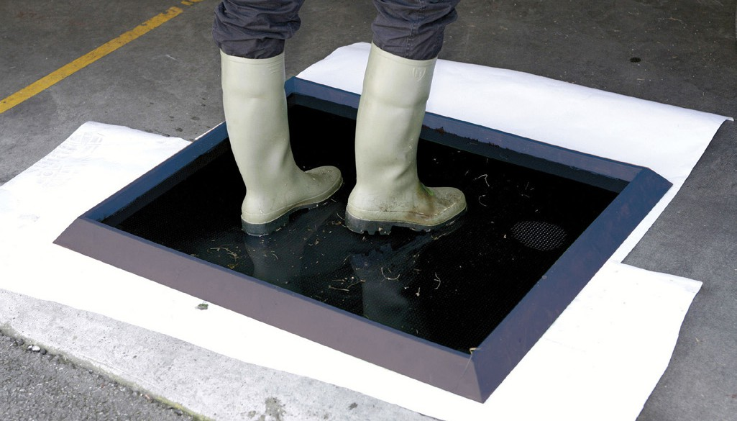
6. Equipos Utilizados en el Despique | El despique se realiza con equipos especializados como despicadoras eléctricas, cuchillas calientes, sistemas infrarrojos y equipos automáticos. Estos permiten un procedimiento rápido, seguro y uniforme, garantizando precisión y bienestar en las aves. | 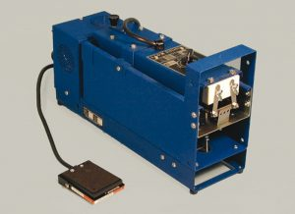  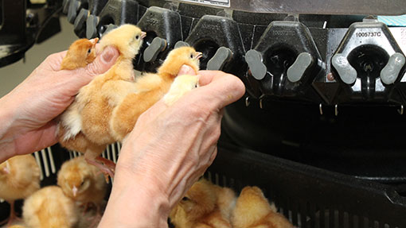

  - Manejo de cortinas y ventilación
En este espacio se realizará énfasis en el objetivo, los indicadores y las características de las cortinas avícolas para su correcto manejo.

Rutas pasos - horizontales
 | Objetivo: | Las cortinas en galpones avícolas regulan la ventilación, temperatura y humedad, evitando gases nocivos y estrés térmico, y contribuyendo al bienestar y productividad de las aves. | 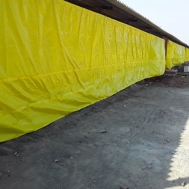
 | Indicadores | - Temperatura interna óptima: 20–24 °C.  - Humedad relativa: 50–70%.  - Concentración de amoníaco: <20 ppm (sin olores fuertes en galpón).  - Comportamiento animal: aves activas, distribuidas homogéneamente, sin jadeo, sin hacinamiento ni apatía. | 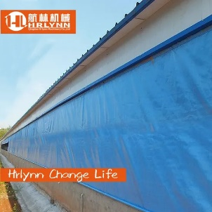
 | Características de las cortinas avícolas | - Fabricadas con PVC o lona plástica resistente.  - Material impermeable y resistente a rayos UV.  - Se pueden instalar en galpones abiertos o semiabiertos.  - Pueden operar con sistemas manuales o automáticos para subir o bajar la cortina según las condiciones climáticas. | 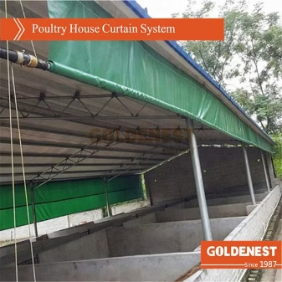

  - Manejo de camas o yacija

El manejo de la cama o yacija es clave para mantener la higiene, controlar la humedad y reducir gases nocivos, favoreciendo el bienestar de las aves y la productividad. Aquí se profundizará en conocer su objetivo y tipos de camas

Slider de imagenes
Objetivo | Mantener la cama seca, reducir la acumulación de amoníaco, prevenir pododermatitis, controlar la proliferación de bacterias, hongos y parásitos, y garantizar el confort de las aves. | 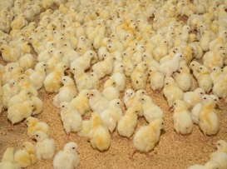
Cama de cascarilla de arroz | La cascarilla de arroz es uno de los materiales más utilizados como cama en galpones avícolas. Se coloca sobre el piso del galpón para absorber humedad, aislar del frío y permitir que las aves se muevan cómodamente. Además, facilita la mezcla de excretas y restos de alimento, formando lo que se conoce como cama profunda. | 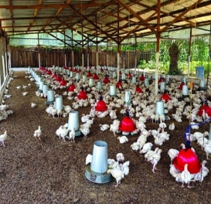
Cama de viruta de madera | La viruta o aserrín de madera es otro material muy usado en galpones de pollos y gallinas ponedoras. Tiene buena capacidad de absorción de humedad, es liviano y ayuda a mantener el piso seco, lo que reduce enfermedades y mejora el bienestar de las aves. | 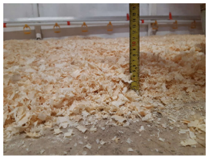
Cama de paja o rastrojo | La paja o rastrojo picado también puede utilizarse como material de cama. Proporciona aislamiento térmico y permite que las aves realicen comportamientos naturales como escarbar. Sin embargo, debe mantenerse seca para evitar compactación o acumulación de humedad. | 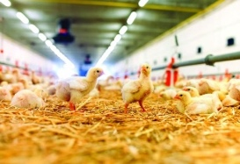

En el siguiente pódcast se analizarán las funciones de la cama en galpones avícolas y las características que las identifica.

Pódcast “Funciones y características de las camas avícolas”

    - Indicadores de control

Es fundamental monitorear indicadores de control para evaluar el ambiente del galpón y asegurar el bienestar de las aves. Los indicadores de control son:

Tarjetas conectadas
Olor a amoníaco | ≤20 ppm (sin olor fuerte). | 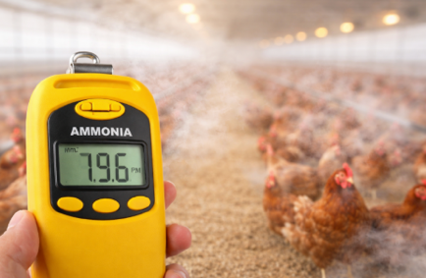
Condición física | Cama suelta, seca al tacto, sin compactación. | 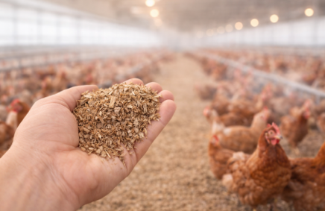
Estado de las aves | 25–35% (puede medirse con equipos o al tacto: debe deshacerse fácilmente en la mano sin escurrir agua). | 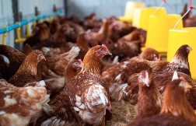

  - Control de la viabilidad de las aves

El control de la viabilidad de las aves es un indicador fundamental en la producción avícola, ya que permite evaluar el porcentaje de animales vivos en relación con el total inicial, reflejando el estado sanitario, las condiciones de manejo y la eficiencia del sistema productivo. Se invita a conocer su fundamentación a continuación:

Pestañas horizontales - sencillas
¿Qué es? | La viabilidad corresponde al porcentaje de aves vivas respecto al total inicial. | 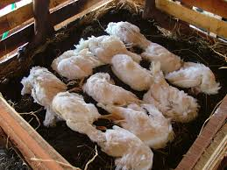.
Valores esperados | - Levante ≥ 95 %  - Postura ≥ 90 % | 
Acciones preventivas | - Registro diario de mortalidad.  - Necropsia en caso de muerte inusual.  - Control de agua y alimento.  - Evaluación ambiental. | 

  - Normas de seguridad industrial y salud ocupacional en avicultura

Las normas de seguridad industrial y salud ocupacional en avicultura son esenciales para proteger la integridad física, mental y social de los trabajadores y garantizar condiciones laborales seguras dentro de la explotación. Su aplicación permite prevenir accidentes, reducir riesgos biológicos, químicos, físicos, ergonómicos y mecánicos, y disminuir la aparición de enfermedades laborales asociadas al contacto con aves, polvo orgánico, sustancias químicas y maquinaria.

 | Normas de seguridad industrial y salud ocupacional en avicultura  Se invita a leer el documento, donde se abordan los aspectos fundamentales y esenciales de cada norma de seguridad industrial y salud ocupacional en avicultura.

- SÍNTESIS

A continuación, se presenta una síntesis de la temática estudiada por el componente formativo.

- ACTIVIDADES DIDÁCTICAS (Se debe incorporar mínimo 1, máximo 2)

DESCRIPCIÓN DE ACTIVIDAD DIDÁCTICA
Nombre de la Actividad | Cuestionario sobre aplicación del manejo zootécnico, sanitario y nutricional en aves para producción de huevo.
Objetivo de la actividad | Evaluar el nivel de comprensión sobre los principios del manejo zootécnico en avicultura, incluyendo prácticas de alimentación, suministro de agua, bioseguridad, manejo de nidos, control productivo y bienestar animal, con el fin de fortalecer la toma de decisiones técnicas orientadas a optimizar la producción de huevos bajo criterios de eficiencia y sostenibilidad.
Tipo de actividad sugerida | Cuestionario.
Archivo de la actividad  (Anexo donde se describe la actividad propuesta) | El ejercicio siempre debe tener realimentación positiva sobre las respuestas que seleccione el aprendiz, si queda mal o bien.

- GLOSARIO:

TÉRMINO | SIGNIFICADO
Avicultura: | actividad pecuaria dedicada a la cría y producción de aves, especialmente gallinas, para la obtención de huevos o carne.
Alimentación avícola: | proceso mediante el cual se suministran nutrientes a las aves para garantizar su crecimiento, desarrollo y producción.
Alimento balanceado: | mezcla de ingredientes formulada para cubrir los requerimientos nutricionales de las aves según su etapa productiva.
Bioseguridad: | conjunto de medidas preventivas destinadas a evitar la entrada y propagación de enfermedades en la explotación avícola.
Bebederos: | equipos utilizados para suministrar agua limpia y constante a las aves.
Buenas prácticas avícolas: | procedimientos técnicos que aseguran una producción avícola segura, sostenible y de calidad.
Certificación ICA | Proceso oficial mediante el cual el ICA verifica el cumplimiento de normas sanitarias y productivas.
Comederos: | dispositivos donde se deposita el alimento para que las aves lo consuman.
Control del peso corporal: | proceso de medición del peso de las aves para evaluar su crecimiento y estado nutricional.
Control productivo: | registro y seguimiento de indicadores como producción de huevos, consumo de alimento y mortalidad del lote.
Despique: | práctica que consiste en cortar una parte del pico del ave para evitar el picoteo agresivo y el canibalismo.
Galpón: | instalación destinada al alojamiento de aves, diseñada para brindar condiciones adecuadas de manejo, ventilación y protección.
Iluminación artificial: | sistema de luz controlada utilizado para regular el crecimiento y la producción de huevos en las aves.
Lote: | grupo de aves que se manejan bajo las mismas condiciones de edad, alimentación y manejo.
Manejo zootécnico: | conjunto de prácticas orientadas al cuidado, alimentación, sanidad y producción de las aves.
Nidos: | estructuras donde las gallinas depositan los huevos en condiciones adecuadas de higiene y comodidad.
Perchas: | estructuras elevadas donde las aves descansan o duermen, favoreciendo su bienestar y comportamiento natural.
Producción de huevo: | proceso mediante el cual las gallinas ponedoras generan huevos para consumo o comercialización.
Programa de alimentación: | plan que establece la cantidad y tipo de alimento según la edad y etapa productiva de las aves.
Programa de iluminación: | estrategia que regula las horas de luz para estimular el crecimiento y la postura de huevos.
Sistema de alojamiento: | forma en que se alojan las aves (jaula, piso o pastoreo), según el tipo de producción.
Suministro de agua: | provisión constante de agua limpia y de calidad para garantizar la salud y productividad de las aves.
Trazabilidad | Seguimiento del producto desde su origen hasta el consumidor final.
Viabilidad: | indicador que mide el porcentaje de aves vivas dentro de un lote durante un periodo determinado.

- REFERENCIAS BIBLIOGRÁFICAS
Instituto Colombiano Agropecuario – ICA. (2020). Resolución 067449 de 2020: Buenas prácticas ganaderas y avícolas. ICA.
Instituto Colombiano Agropecuario – ICA. (2014). Resolución 3651 de 2014: Certificación de granjas avícolas bioseguras. ICA.
Ministerio de Agricultura y Desarrollo Rural. (2023). Manual de bienestar animal en especies productivas. Bogotá.
Organización Mundial de Sanidad Animal – WOAH. (2024). Código sanitario para los animales terrestres. París.
Organización de las Naciones Unidas para la Alimentación y la Agricultura – FAO. (2023). Buenas prácticas en el manejo de aves de postura. Roma.
Instituto Nacional de Vigilancia de Medicamentos y Alimentos – INVIMA. (2007). Decreto 1500 de 2007: Sistema oficial de inspección y control de productos cárnicos. Bogotá.

- CONTROL DEL DOCUMENTO

 | Nombre | Cargo | Dependencia  (Para el SENA indicar Regional y Centro de Formación) | Fecha
Autor (es) | Eliana Audrey Manchola Pérez. | Experta temática | Centro Agroempresarial y Desarrollo Pecuario del Huila | 17 de marzo de 2026
 | Paula Marcela Vidal Quintero | Evaluadora Instruccional | Centro Agroempresarial y Desarrollo Pecuario del Huila | 20 de marzo de 2026

- CONTROL DE CAMBIOS
(Diligenciar únicamente si realiza ajustes a la Unidad Temática)

 | Nombre | Cargo | Dependencia | Fecha | Razón del Cambio
Autor (es)

